Kunstværker til udlodning ved GF 2025 og hvem der vandt dem.

Elin Østergaard 1 (30 x 40 cm) Akvarel
Niels Bohse Henriksen

Elin Østergaard 2 (30 x 40 cm) Akvarel
Michael Østergaard

Lene Lundgaard (50 x 50 cm) acryl på lærred
Lis Bach

Anne-Mette Cortsen 1 (50 x 60 cm) Boss Lady - Akryl på lærred
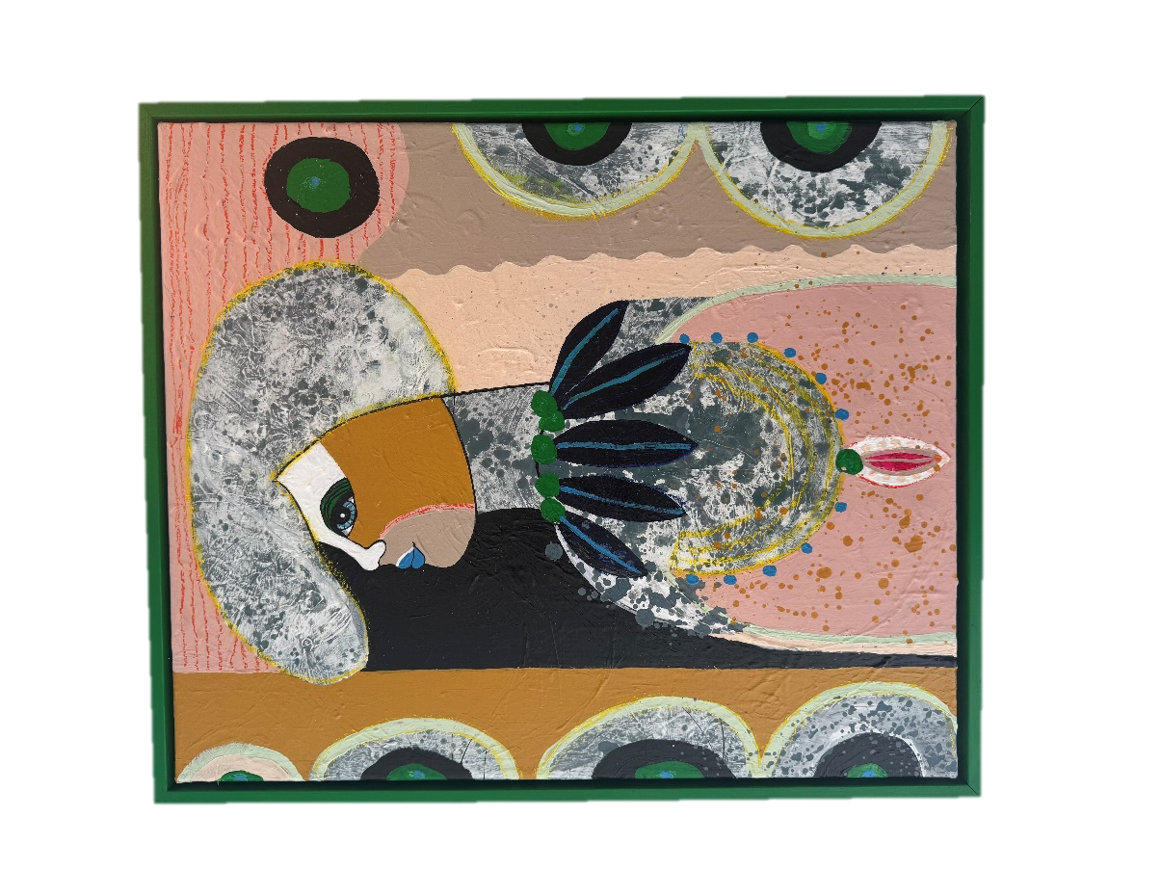

Lis Rygaard

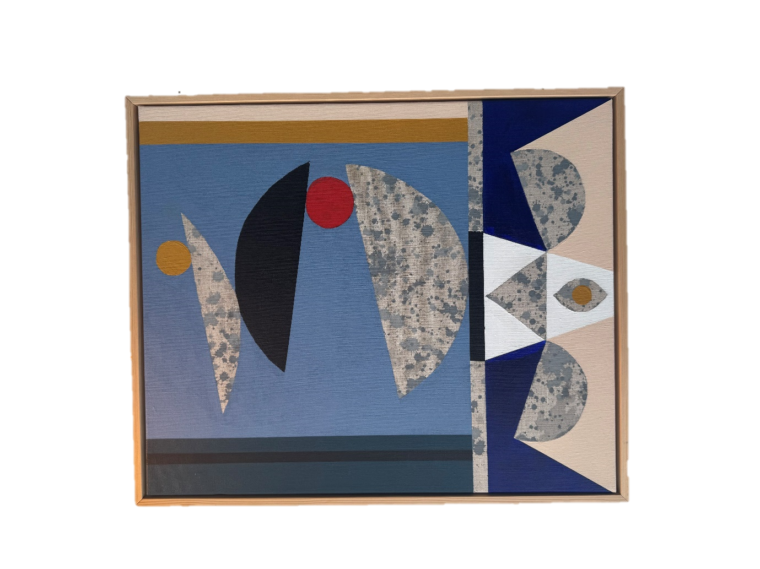
Anne-Mette Cortsen 2 (50 x 60 cm) Flower on stage - Akryl på lærred

Pia Lassen

Jan Utzon 1 (kan besigtiges på Rune Dietz kontor)

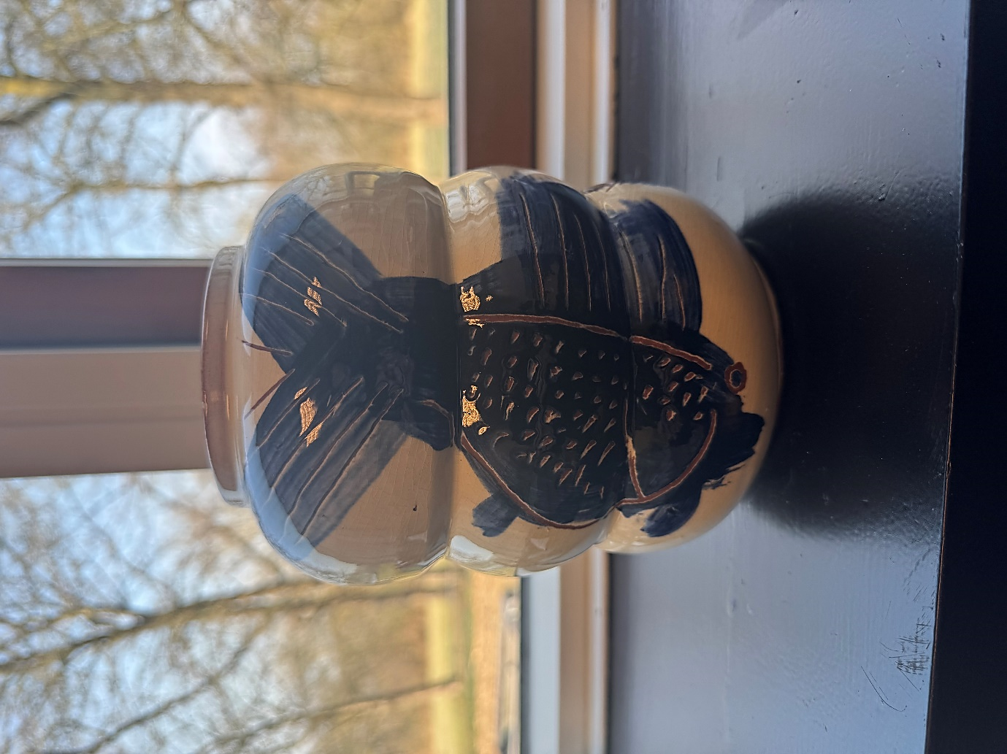

Anja S. Hansen

Jan Utzon 2 (kan besigtiges på Rune Dietz kontor)
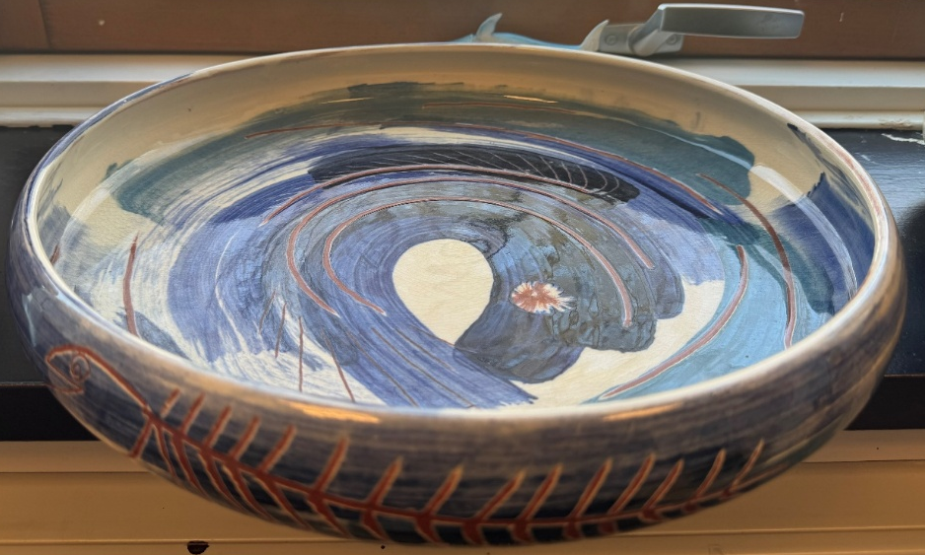

Marlene Plejdrup

Jan Utzon 3 (kan besigtiges på Rune Dietz kontor)

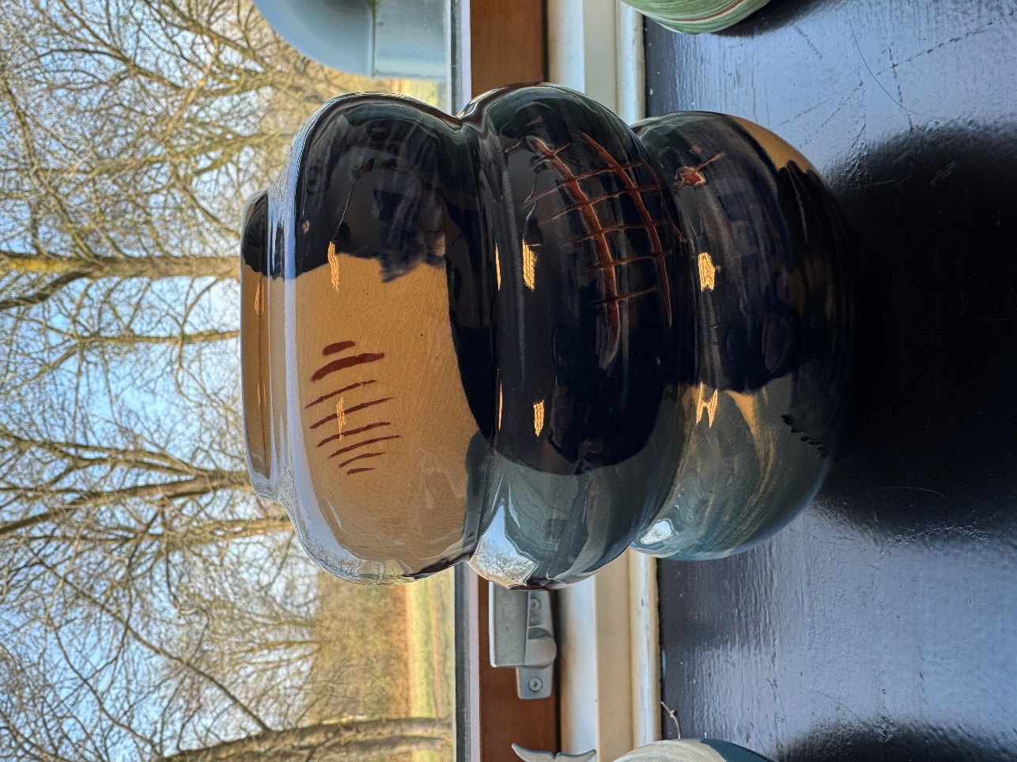

Anders Brandt

Jan Utzon 4 (kan besigtiges på Rune Dietz kontor)
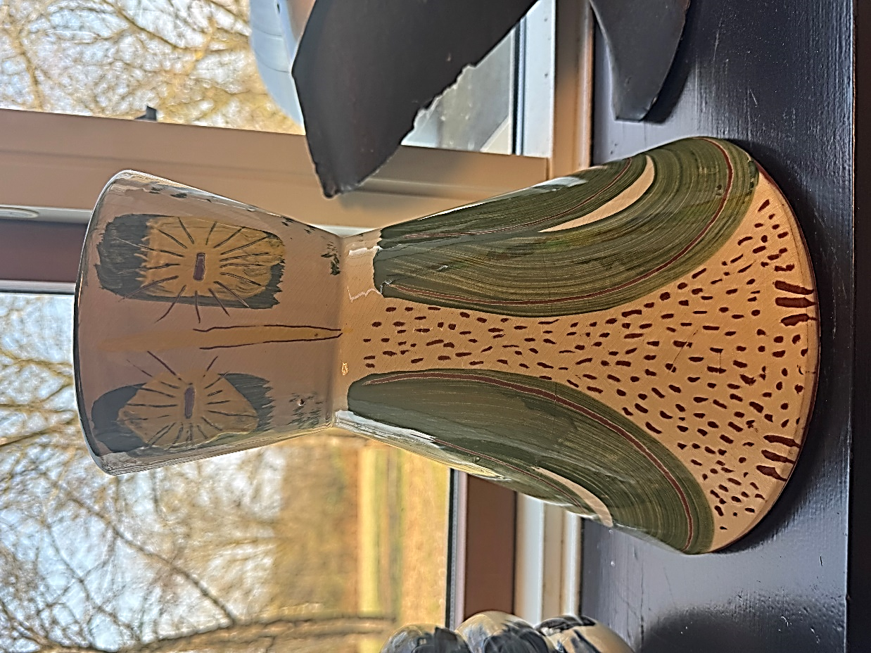 Uffe Dan Henriksen
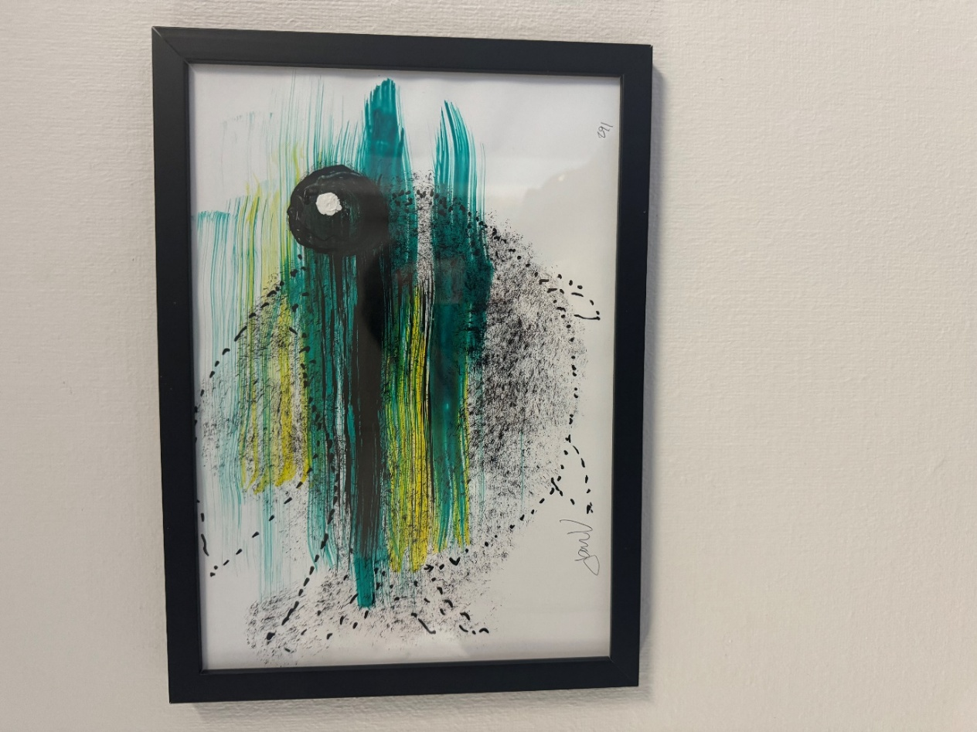
Jan Utzon 5

Peter Langen
Oversigt over antal lodder blandt medlemmer

Navn | Lodder ved GF 24 | Mistet lodder ved GF 24 | Lodder ved GF 25
Anders Branth Pedersen | 4 | x | 2
Anders Johansen | 24 |  | 26
Anders Mosbech | 4 |  | 6
Anja Skjoldborg Hansen | 4 |  | 6
Anne Winding | 4 |  | 6
Birte Nielsen | 4 |  | 6
Bjarne Jensen | 40 |  | 42
Carsten Suhr Jacobsen | 4 |  | 6
Christian Frigaard Rasmussen | 1 |  | 3
Christian Hans Mohn | 12 |  | 14
Christian Sonne | 12 |  | 14
Christina Falk Emborg | 8 |  | 10
Daniel Spelling Clausen | 10 | x | 2
Gitte Nielsen | 8 |  | 10
Hanne Bach Clausen | 2 |  | 4
Hans Henrik Jakobsen | 4 |  | 6
(Niels) Jacob Carstensen | 12 | x | 2
(Johan) Jonas Willemos Teilmann | 2 | x | 2
Katja Hjelgaard | 4 | x | 2
Kirsten Margrethe Bang | 12 |  | 14
Lea Ellegaard-Jensen | 12 |  | 14
Lis Bach | 2 | x | 2
Lis Rygaard | 18 | x (2 lodder) | 18
Lise Marie Frohn Rasmussen |  |  | 2
(Lise)lotte Schermann Frederiksen | 18 |  | 20
Lizzi Edlich | 2 |  | 4
Lærke Worm Callisen |  |  | 2
Majken Feddersen Bager | 8 |  | 10
Marlene S. Plejdrup | 4 |  | 6
Martin Mørk Larsen | 2 | x | 2
Mette Hjorth Mikkelsen | 8 |  | 10
Michael Grønbech | 8 |  | 10
Michael Strangholt | 15 |  | 17
Mikkel Tamstorf | 13 |  | 15
Morten Frederiksen | 2 |  | 4
Niels Bohse Hendriksen | 8 | x (2 lodder) | 8
Ole Hertel | 2 |  | 4
Ole Benny Lund Jensen | 14 |  | 16
Ole-Kenneth Nielsen | 16 |  | 18
Peter John Aastrup | 4 | x | 2
Peter Langen | 2 |  | 4
Pia Lassen | 10 | x | 2
Rune Dietz | 4 | x | 2
Sandra Drewes Fabricius |  |  | 2
Signe Sveegaard | 4 |  | 6
Steen Gyldenkærne | 10 |  | 12
Uffe Dan Henriksen | 4 |  | 6
Ulrich Bay Gosewinkel | 12 | x | 2
Total | 377 |  | 403
x: ordinært værk vundet ved GF24

Værker til udlodning ved Kunstforeningens Generalforsamling 3. april 2025

Navn: ________________________________________________________

Kunstner | Værk | Prioritering

